Національний технічний університет України

«Київський політехнічний інститут імені Ігоря Сікорського»

Факультет інформатики та обчислювальної техніки

Кафедра обчислювальної техніки

Алгоритми та структури даних

Лабораторна робота №1

Виконав:

студент групи ІО-64

Андрійчук Д. А.

Номер у списку групи: 01

Перевірив [Саверченко В. Г.](http://rozklad.kpi.ua/Schedules/ViewSchedule.aspx?v=14a8b068-0f04-4bed-8b9d-eaf3862f5048)

Київ 2016

|  |
| --- |
| Алгоритм розв’язування квадратного рівняння |

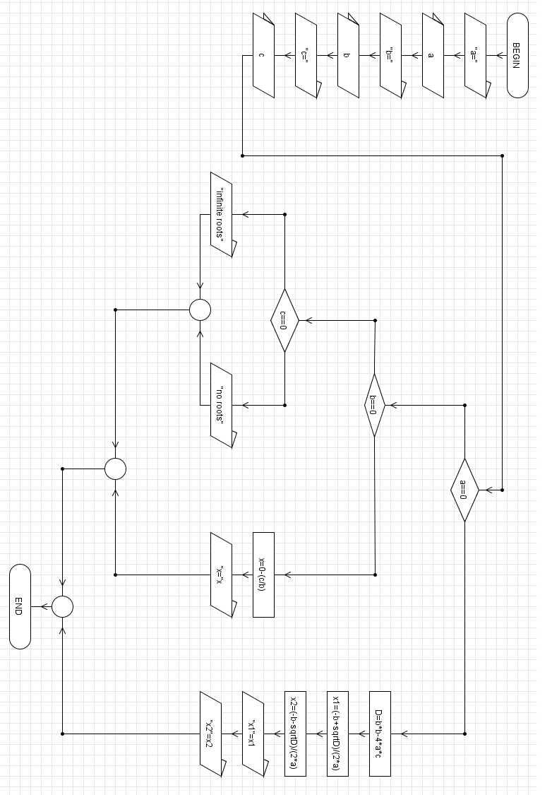

$$ax^{2}+bx+c=0$$

a,b,c – коефіцієнти, x – змінні.

|  |  |  |  |
| --- | --- | --- | --- |
| a | b | c | Розв’язок |
| 0 | 0 | 0 | Будь-які числа |
| 0 | 0 | 1 | Немає |
| 0 | 1 | 0 | 0, який можна задати  (–c)/b |
| 0 | 1 | 1 | (–c)/b |
| 1 | 0 | 0 | Можна задати $$\frac{-b±\sqrt{b^{2}-4ac}}{2a}$$ |
| 1 | 0 | 1 |
| 1 | 1 | 0 |
| 1 | 1 | 1 |

Значення 1 в таблиці означає що число ненульове

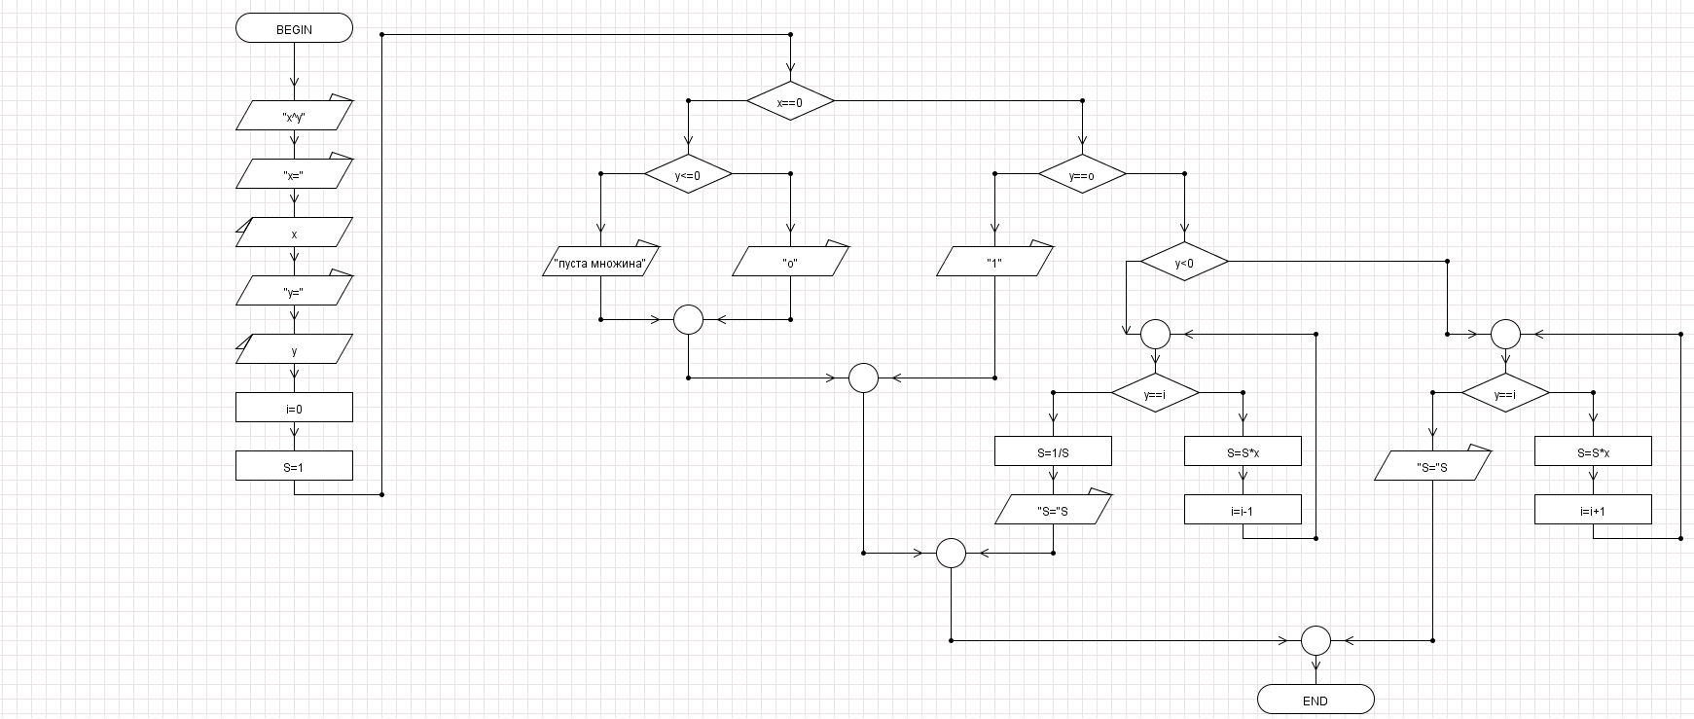

Приклад піднесення числа до степеня

$$x^{y}$$

x,– деяке дійсне число, y – деяке ціле число.

|  |  |  |
| --- | --- | --- |
| x=0 | y=0 | Немає |
| y**<**0 |
| y**>**0 | 0 |
| x**≠0** | y=0 | 1 |
| y**<**0 | S= $\frac{1}{x*x*x*…*x}$ |
| y**>**0 | S=x*x*x*…*x |